Сценарий фольклорного праздника «Осенины на Руси»
для детей старшего дошкольного возраста

Цель: воспитание патриотизма; приобщение детей к народному творчеству и русским народным традициям.
Задачи:
- знакомить детей с народными праздниками, традициями и обычаями;
- обогащать знания о природе;
- развивать эстетический вкус детей на музыкальном песенно-танцевальном творчестве русского народа, мышление, творческое воображение;
- активизировать в речи детей запас народных пословиц, приговорок, закличек, загадок, песен;
- формировать положительное отношение к труду русского народа;
- воспитывать любовь к народному фольклору.

Под музыку выходят воспитатели в сарафанах (Хозяюшки) и дети.
Хозяюшка 1: Мы сегодня Осенины отмечаем.
В путешествие вас в старину приглашаем,
Об осенних народных праздниках многое узнаем.
Хозяюшка 2: Так жили на Руси наши предки и нам завещали,
Очень хотели, чтоб мы традиции их продолжали.
Нашу Осень мы прославляем,
Все: С Осенинами всех поздравляем!
Ребенок: Осень хлебосольная, накрывай пиры!
Полюшко раздольное принесло дары.
Ребенок: Хлеба нынче вволюшку,
Хлебушек высок,
Поклонюсь я полюшку,
Гнется колосок.
Ребенок: Как созреют солнышком колоски - лучи,
Жернов смелет зернышки - ставят хлеб в печи.
Ребенок: Корочкой румянится пышный каравай.
Осень хлебом славится, пробуй урожай!
Песня «Вот какая осень!»
Хозяюшка: И правда, сколько даров приносит осень людям за их труды: и фрукты, и овощи, и, конечно, хлеб. Чтоб не было зимой голодно, всего наготовили добрые хозяева про запас. До самого лета хватит! В старые времена был такой обычай у русских людей: как заканчивались полевые работы (собирали урожай, хлеб в закрома засыпали), устраивали посиделки. Весело было! И мы собрались сегодня в горнице на посиделки.
Дети садятся на стульчики.
Ребенок: На завалинке в светелке
Иль на брёвнышках каких
Собирали посиделки
Пожилых и молодых.
Ребенок: При лучине ли сидели
иль под светлый небосвод -
говорили, песни пели
да водили хоровод.
Ребенок: Отдых - это не безделки -
Время игр и новостей.
Начинаем посиделки!
Открываем посиделки!
Все: Для друзей и для гостей!
Мальчик: Много танцев есть на свете,
Мы их любим танцевать.
И на этих посиделках
Мы хотели б вам сплясать.
Танец «Балалайка»
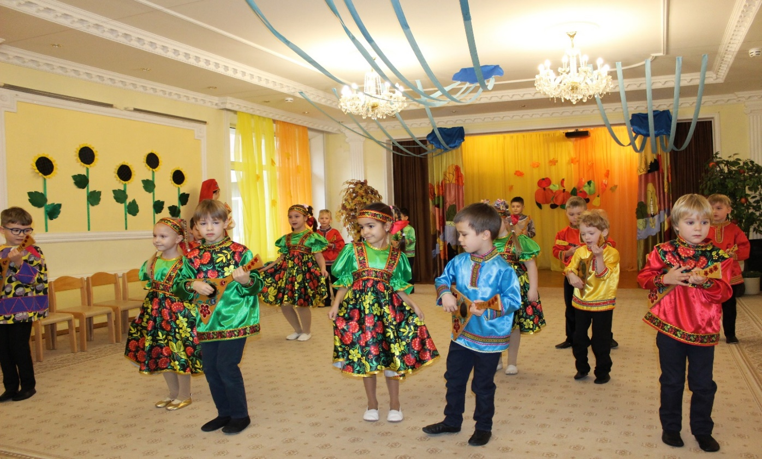

Хозяюшка: В сентябре отмечали первые Осенины - встречу Осени. Прославляли богатый урожай, благодарили Осень за доброту и щедрость, за её дары, которые кормят людей всю зиму.
Песня-хоровод «Урожайная»
Хозяюшка: Дальше разговор у нас ведется. Сядем рядком, да поговорим ладком. Про народный праздник, который праздновали наши предки с приходом сентября.
Кто загадку отгадает – тот праздник узнает.
Висят на ветке подружки,
Прижавшись тесно, друг к дружке.
В сенокос – горьки, а в мороз – сладки, что за ягодки?
Хозяюшка: Правильно отгадали! На Руси праздник этот назывался – Павел и Петр - Рябинники. 23 сентября чтили рябину. Гроздьями рябины украшали окна в домах и одну веточку ставили на стол. В народе рябина считалась символом счастья и мира в семье, поэтому сажали красавицу перед домом.
Ребёнок: Грозди рябины ярко краснеют,
Летнего солнца жар излучая.
Стояла рябина почти неприметной,
Сегодня собою лес украшает.
Танец девочек-рябинок
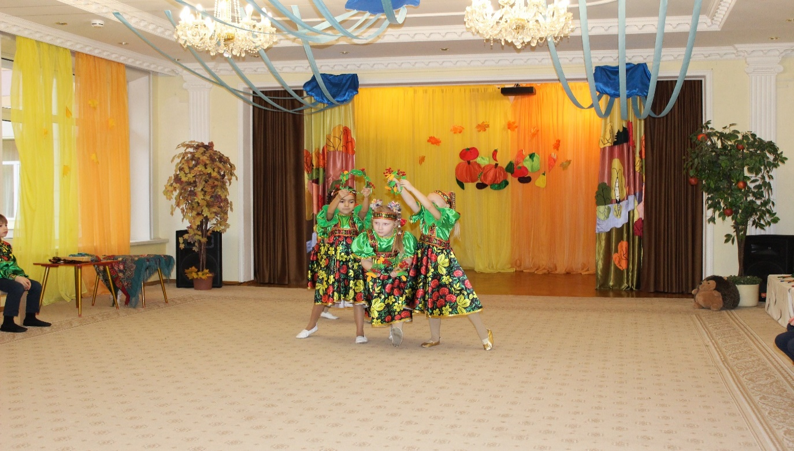

Хозяюшка: Вслед за Рябинниками приближается большой народный праздник «Сергей Капустник», который отмечается 8 октября. Православной церковью в этот день почитается святой Сергий Радонежский.
Название «Капустник» сложилось от обычной в это время заготовки капусты на зиму. Хозяйки приглашали к себе соседок и подружек помочь нарубить капусту на зиму. Так и ходили нарядные девушки из дома в дом с песнями, с шутками, с разными прибаутками, помогая друг другу в заготовке капусты. Давайте и мы по кругу все пойдем и капусточку завьем!
Хоровод «Вейся, капуста»
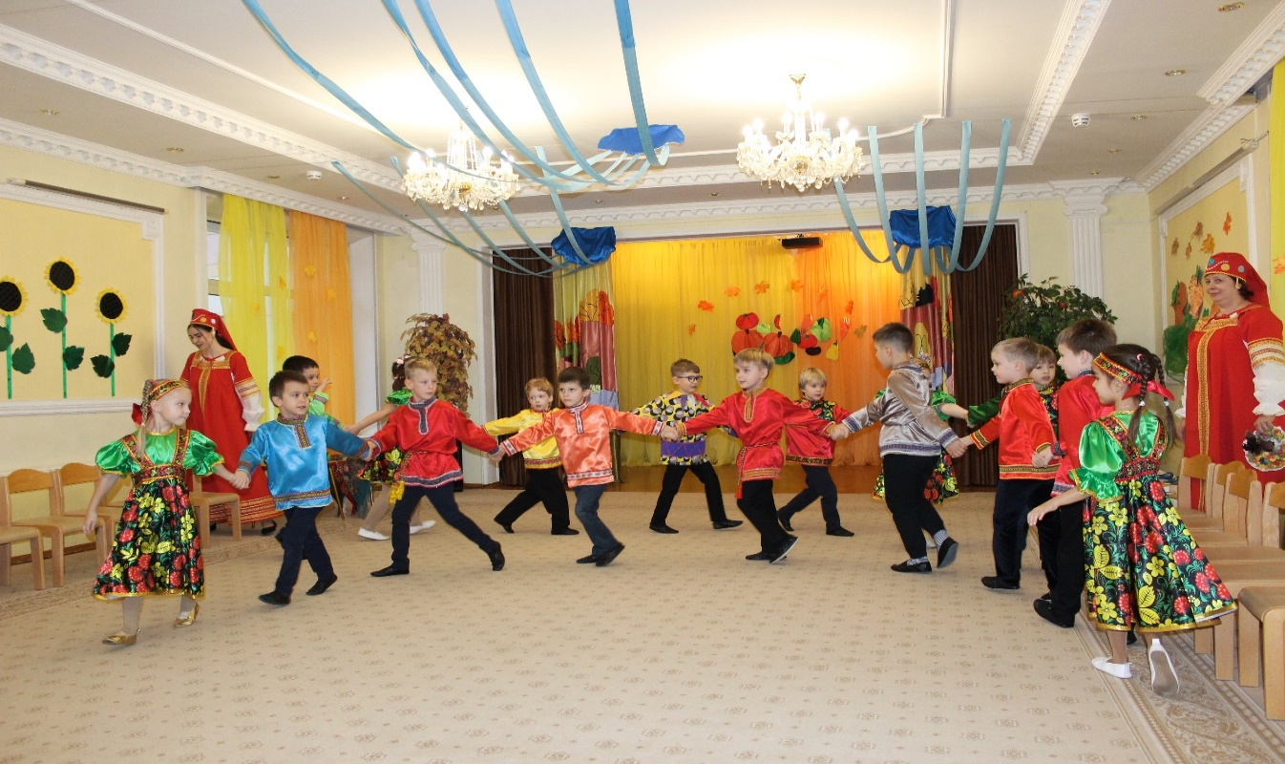

Хозяюшка: Второй месяц осени – октябрь. В октябре семь погод на дворе: сеет, веет, крутит, мутит, ревет, сверху льет и снизу метет.
14 октября – Покров-день, первое зазимье.
До обеда осень, а после обеда – матушка зима.
С этого дня собиралась молодежь на посиделки. Девушки проводили время за любимым рукодельем. То песню запоют, плясать пойдут, а то играть начнут.
Мальчик: Ой, девчата дорогие,
Разрешите вам сказать:
Мы имеем предложенье
Вместе с вами поплясать!
Девочки: Туфли новые у нас, новенькие платья,
Как же с вами не сплясать, милые ребята!
Московская кадриль
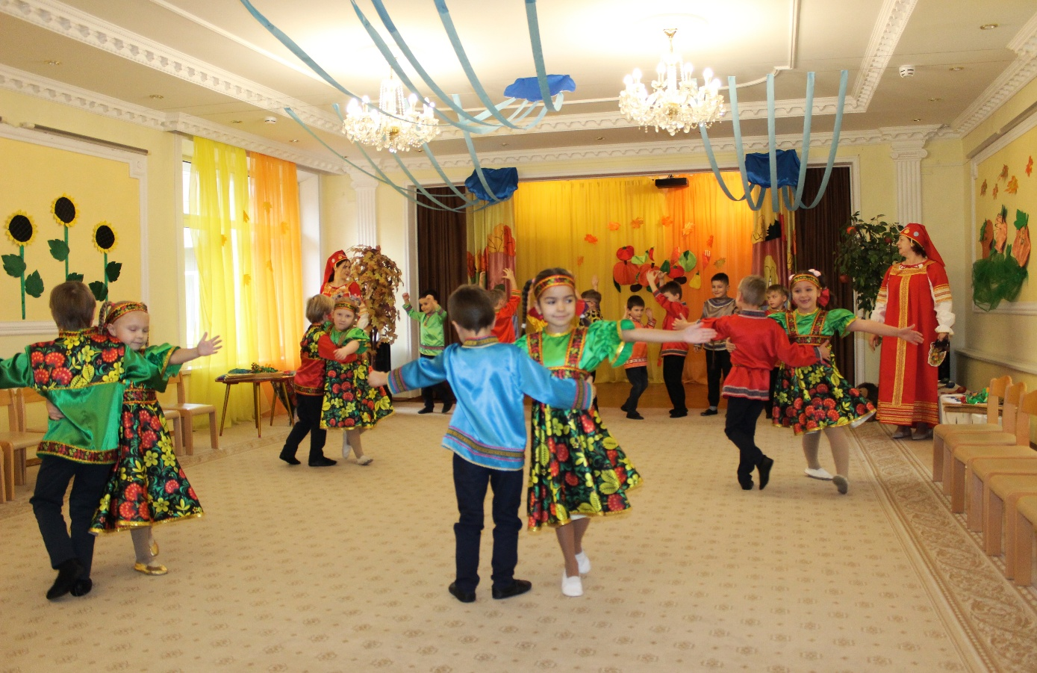
Девочка: Эй, девчонки - хохотушки
Не пора ли спеть частушки?
Мальчик: И мальчишки тоже встанут,
От девчонок не отстанут.
Осенние частушки
Хозяюшка: Какие веселые частушки! Хорошо у нас на посиделках, весело.
Собирайся народ — становись в хоровод.
Любили на Руси ребятишки в игры хороводные играть.
Давайте и мы будем весело играть, будет некогда скучать.

Игра «Гори-гори ясно»
Хозяюшка: А еще на Покров ярмарки открывались! Давайте посмотрим, как шла торговля на ярмарках.
Ребёнок: Как ведется на Руси, ты у каждого спроси,
Все гулянья народные, яркие
Начинаются с праздничной ярмарки.
Сообщаю сей же час губернаторский указ.
Веселью, шуткам – быть, повелеваю ярмарку открыть!
Звучит веселая музыка, выбегают скоморохи:
1) Ярмарка! Ярмарка! Покровская нынче ярмарка!
Как осень наступила - всех урожаем угостила!
2) Что душа твоя желает, все на ярмарке найдешь!
Всяк подарки выбирает. без покупки не уйдешь!
Народ собирается,
Вместе: Ярмарка открывается!
Звучит вступление к песне «Ярмарка», дети-продавцы идут по залу, показывая свой товар, останавливаются лицом к зрителям, зазывают покупателей:
1) А ну, честной народ, подходи смелей,
Покупай товар, не робей!
Гляди не моргай, рот не разевай!
Ворон не считай, товар покупай!
2) Прянички, леденцы, бублики,
Для пригожей нашей публики!
Сладкие на меду! Давай в шляпу накладу!
3) Детские подарки, красивы и ярки!
С картинками книжки для девчонки и мальчишки!
4) Продается лук, капуста, кабачки, все очень вкусно!
Подходите, поглядите и в корзинку положите!
5) А вот сапожки не простые, в них застежки золотые!
Все: Тары-бары-растабары,
Расторгуем все товары!
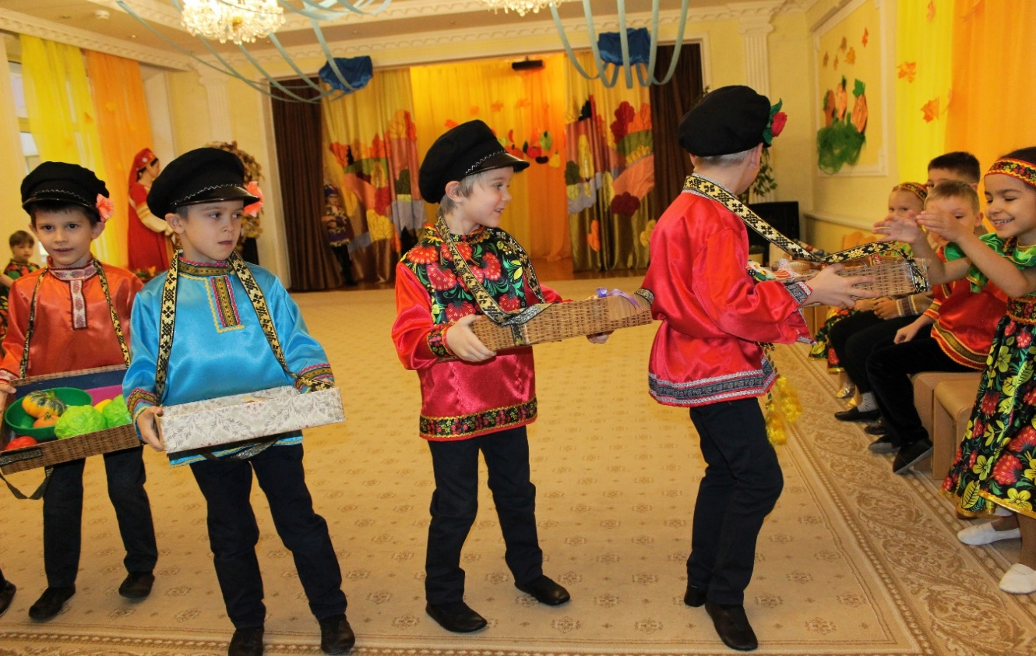

6) Есть у нас и ложки – лучший сувенир,
Расписные ложки знает целый мир!
Ложкари разбирают ложки, торговцы уходят.
Ложкари: На Руси уж так идет, тут талантливый народ.
Сам себе и чтец, и жнец, и на ложках игрец.
2. Самые желанные, ложки деревянные,
И сыграем мы сейчас пляску русскую для вас.
3. Звонкие, резные, ложки расписные,
От зари и до зари, веселятся ложкари!
Выступление ложкарей
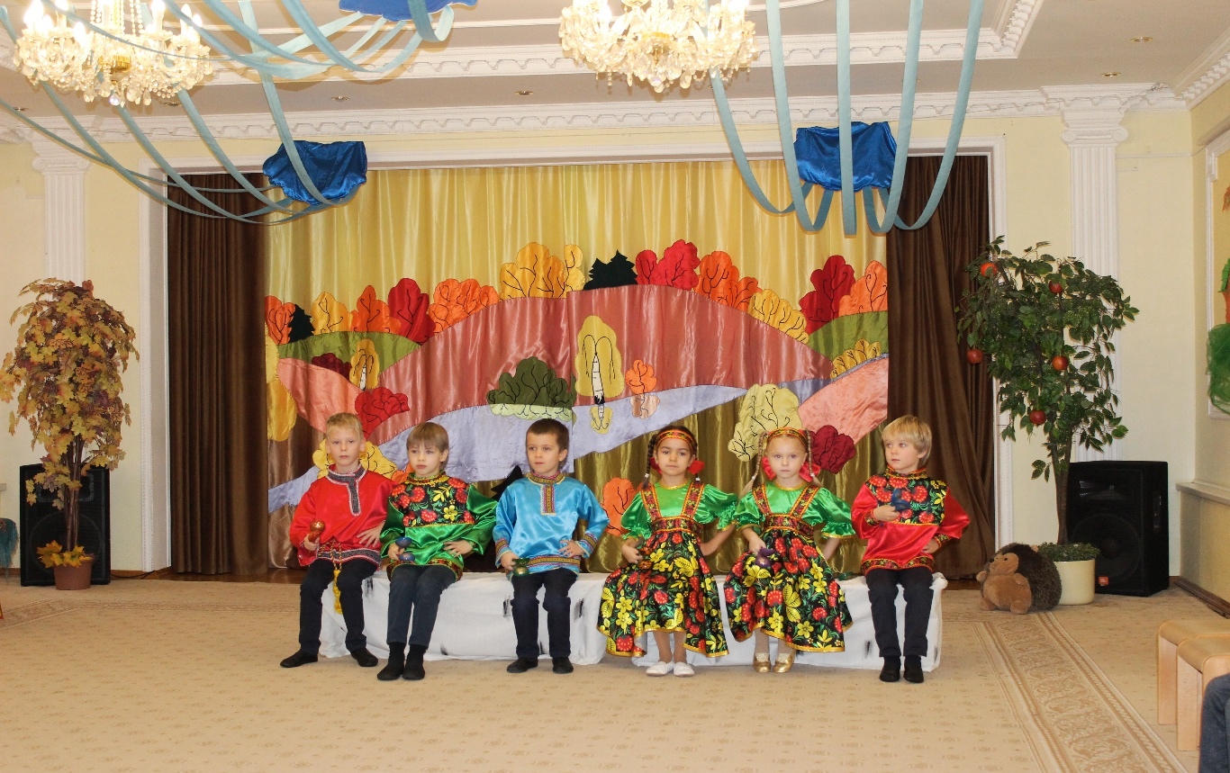

Звучит песня «Коробейники», выходит купец:
Вот красивые платки,
Так красивы, так ярки!
Подходите, выбирайте,
Какой хотите, покупайте!
Выбегают девочки:
1-я: По ярмарке ходить, как товара не купить?
За такие полушалки и целкового не жалко!
2-я: Разбегаются глаза от такого дива,
Посмотрите на платки, как они красивы!
Купец: А как девицы пойдут - расцветает улица,
А плечами поведут - хочется зажмуриться!
«Танец с платками»
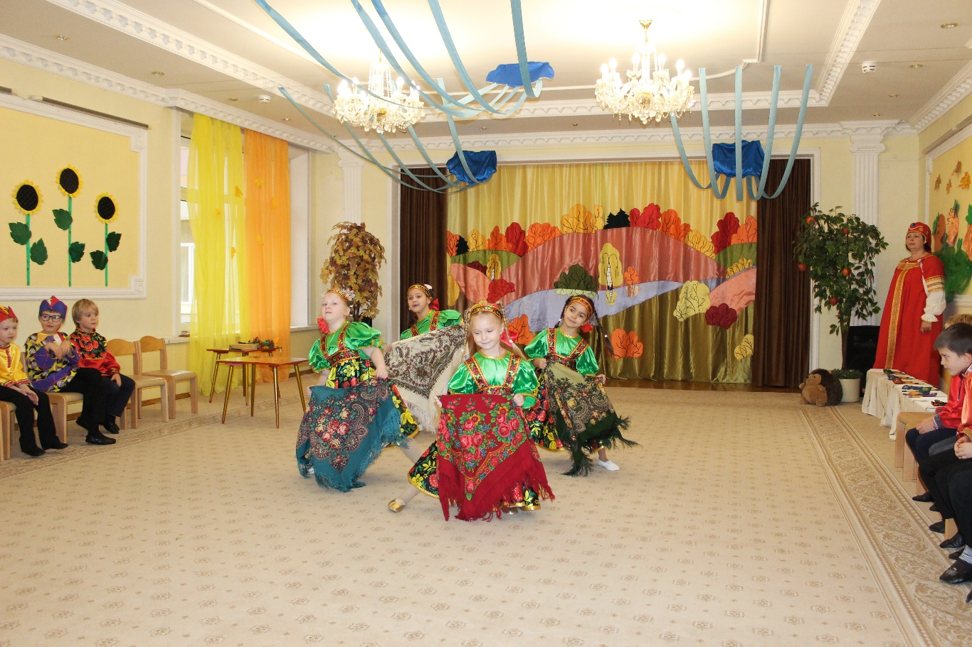

Выбегают скоморохи:
1-й: На рынке корову старик продавал,
2-й: Никто за корову цены не давал…
Звучит русская народная музыка, идет «старик» и ведет за собой корову. По залу проходят мальчик и девочка под ручку и останавливаются:
Мальчик: Хозяин, продашь нам корову свою?
Старик: Продам, я с утра с ней на рынке стою!
Девочка: А много ли просишь, старик, за нее?
Старик: Да где наживаться! Вернуть бы свое!
Мальчик: Уж больно твоя коровенка худа?
Старик: Болеет, проклятая! Прямо беда!
Девочка: А много ль корова дает молока?
Старик: Да мы молока не видали пока…
Покупатели уходят.
Скоморохи:
1-й) Весь день на базаре старик торговал,
2-й) Никто за корову цены не давал,
Один паренек пожалел старика…
Выходит паренек (на голове фуражка с цветком, в руках балалайка).
Паренек: Папаша! Рука у тебя не легка!
Я возле коровы твоей постою
Авось продадим мы корову твою!
Играет на балалайке и поет:
Подходи честной народ
Дед корову продает,
Та корова чисто клад
Покупай, коли богат!
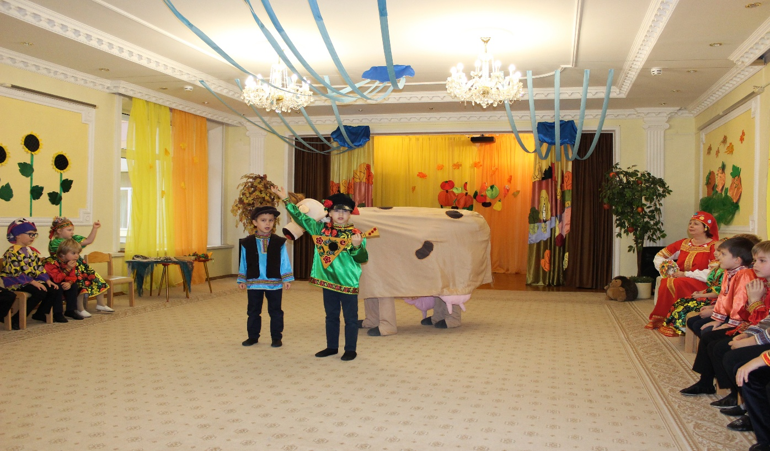
Покупатели идут, спрашивают:
Мальчик: Корову продашь?
Паренек: Покупай, коль богат!
Корова, гляди, не корова, а клад!
Мальчик: Да так ли? Уж выглядит больно худой!
Паренек: Не очень жирна, но хороший удой!
Девочка: А много ль корова дает молока?
Паренек: Не выдоишь за день, устанет рука!
Скоморохи: Старик посмотрел на корову свою…
Старик: Зачем я, Буренка, тебя продаю?
Корову свою не продам никому -
Такая корова нужна самому!
Звучит русская народная мелодия. Корова танцует, уходит со стариком.
Хозяюшка: Вот так веселился народ в старину.
Ай да дети, молодцы, и танцоры, и певцы!
Хозяюшка: Праздник наш мы завершаем
Вкусным пышным караваем.
Он на блюде расписном
С белоснежным рушником!
Ребёнок: Благодарим мы Осень золотую,
Но расставаться нам пора пришла,
Ведь в ноябре снега падут на землю,
Настанет холод и придет зима.
Хозяюшка: Прощаясь с вами, мы желаем
Дети: В мире жить, всем дружить
Родным краем дорожить
А на праздниках веселых
Петь, плясать и не тужить!
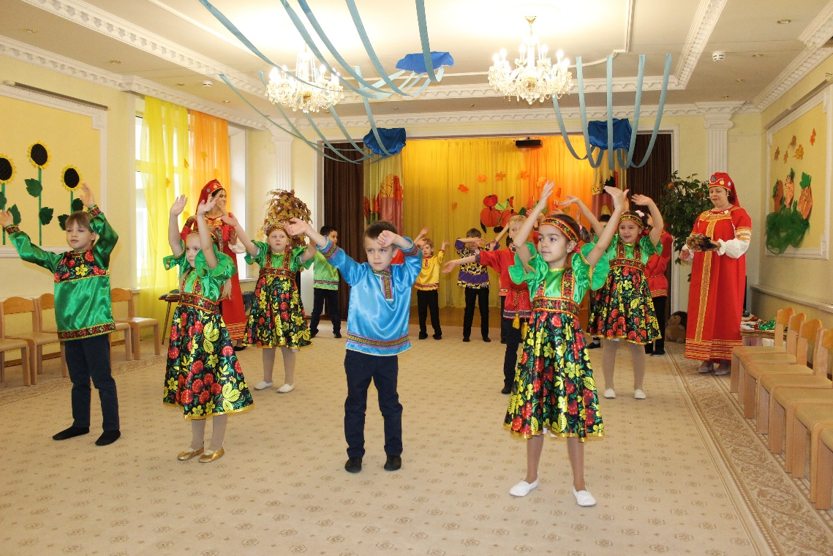

Под музыку дети выходят из зала.

